我校召开践行“三严三实”推进服务型机关建设交流会
1月17日，我校召开了践行“三严三实”、推进服务型机关建设交流会。潘迎捷校长出席会议并作重要讲话。江彦桥书记主持。副校长张家钰、朱瑞庭，与各二级学院负责人、全体机关人员出席会议。
会上，校领导为23个服务示范岗位、20个服务示范窗口授牌。这是我校在文明单位创建中，组织部围绕学校中心工作，结合“三严三实”部署开展的服务示范岗位、服务示范窗口授牌活动。希望通过示范引领作用，把党员先锋模范作用、建桥雷锋志愿精神落实到日常具体工作中，促进机关作风、师德师风建设上新台阶。
校办、人事组织处、教务处、学生处、科研处、对外交流办公室、财务处、供应处、招办（产学办）、就业办、实验室与资产管理处、信息化办公室、图书馆负责人交流了本学期围绕学校重点工作与“三严三实”要求开展的系列活动成果，自查了当前存在的“不严不实”问题，制定了切实可行的整改措施。各部门表示，在新的一年里，将以提高认识、完善制度、规范程序、服务师生为导向，持续贯彻“三严三实”要求，通过加强机关内部自身建设，为学校转型发展提供有力保障。
潘迎捷校长讲话。潘校长充分肯定了一年来全体机关人员所取得的业绩，2016年将通过推进大部制、试行机关职级制、加强学习等举措，补上我校在当前深化转型过程中“认识”“能力”“质量”三方面的“短板”，完善考评，强化管理，落实督办，精减会议，推进具有建桥特色的机关文化建设。
江彦桥书记最后总结。江书记强调了新形势下落实“三严三实”的重要意义。指出，在全校各方面高度重视下，我校建设服务型机关已取得初步成效，要把握好这一新起点，努力建设与高水平民办大学相适应的机关服务体系。他指出，要着重抓紧以下工作：加强学习，切实提高服务意识和工作能力；发挥党组织和共产党员的引领作用；坚持以解决实际问题为导向，扎扎实实抓整改。他希望全体人员继续发扬建桥人艰苦奋斗、务实创新的优良作风，抓好内涵建设，不断提高学校软实力。
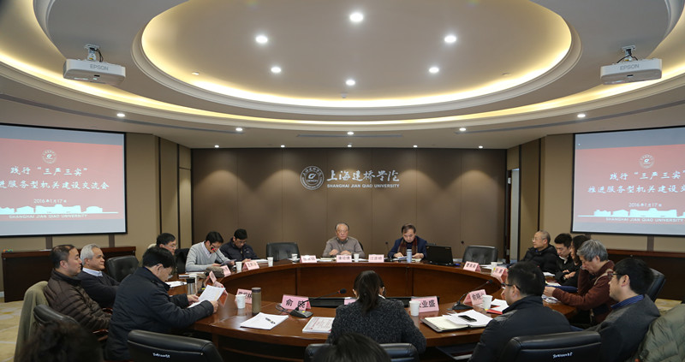
会议现场

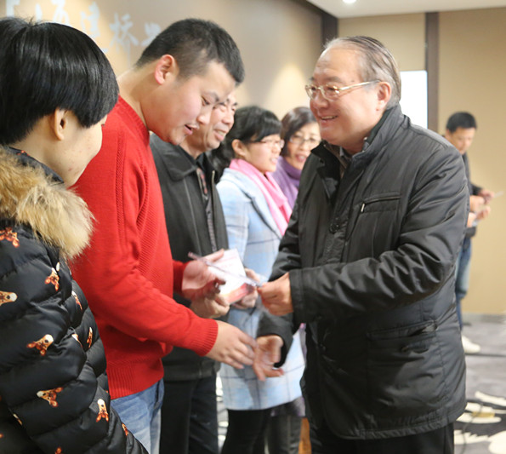
校领导为服务示范岗授牌

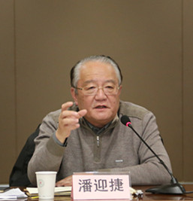
潘迎捷校长讲话

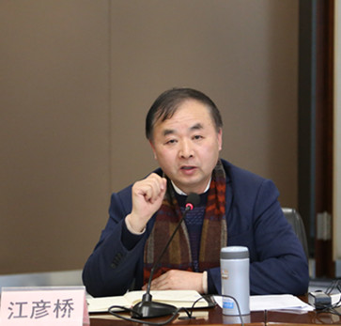
江彦桥书记讲话

